**“YO CUIDO MI CUERPO”**

**Asignatura: Orientación Curso: 2° Año básico**

**Fecha: 13 al 23 de octubre de 2020 Docente: Bárbara Aguirre Vargas /Ps. Daniela Garrido González**

**Nombre del Estudiante: _________________________________________________________________________**

**I.- Objetivo de aprendizaje: OA 4** Identificar y practicar, en forma guiada, conductas protectoras y de autocuidado con relación a: rutinas de higiene; actividades de descanso, recreación y actividad física; hábitos de alimentación; resguardo del cuerpo y la intimidad; la entrega de información personal.

**II.- Contenido:** Hábitos que potencian el autocuidado.

**III.- Objetivo de la clase: Nombran las consecuencias de no realizar hábitos de higiene**

**IV.- Indicaciones generales:** Esta actividad la debes realizar con ayuda de un adulto, utilizar lápiz grafito, goma y lápices de colores. **Recuerda que esta actividad será evaluada formativamente.**

* Responde encerrando en un círculo la alternativa correcta

**1. ¿Te gusta bañarte? SI NO**

**2. ¿Sabes qué pasa si no te aseas? SI NO**

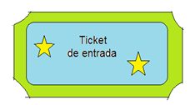

**¿Qué pasaría si no tengo una buena higiene personal?**

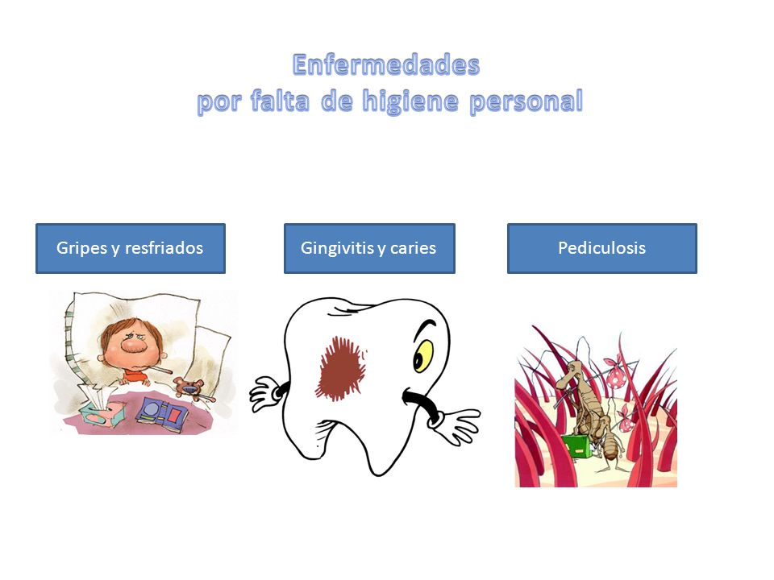

**En estos meses de cuarentena, ¿Cómo ha sido tu higiene personal?**

**____________________________________________________________________________________________________________________________________________________________________________________________________________________________________________________________________________________________________________________________________________________________________________________________________________________________________________________________________________________________________________________________________________________________________________________**

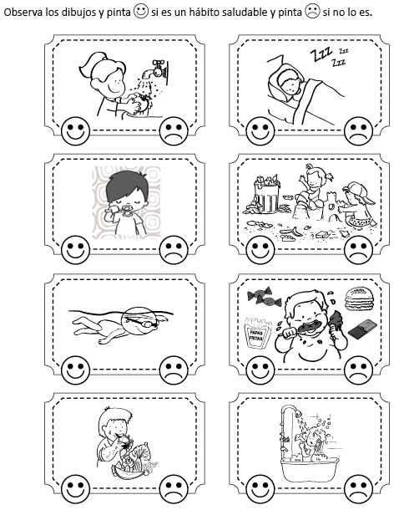

**VI.-** **Retroalimentación: Recuerda que las actividades de autocuidado ayudan en nuestro aprendizaje.**

***QUE TENGAS ÉXITO EN LA REALIZACIÓN DE LA GUÍA.***

**VII.- Fecha de envío:** miércoles 23 de Octubre de 2020.

**VIII.- Cómo y/o donde enviar:** Puedes entregarla el miércoles desde las 10 a las 13 hrs. de manera personal a quien suscribe.

